risotto con gli asparagi
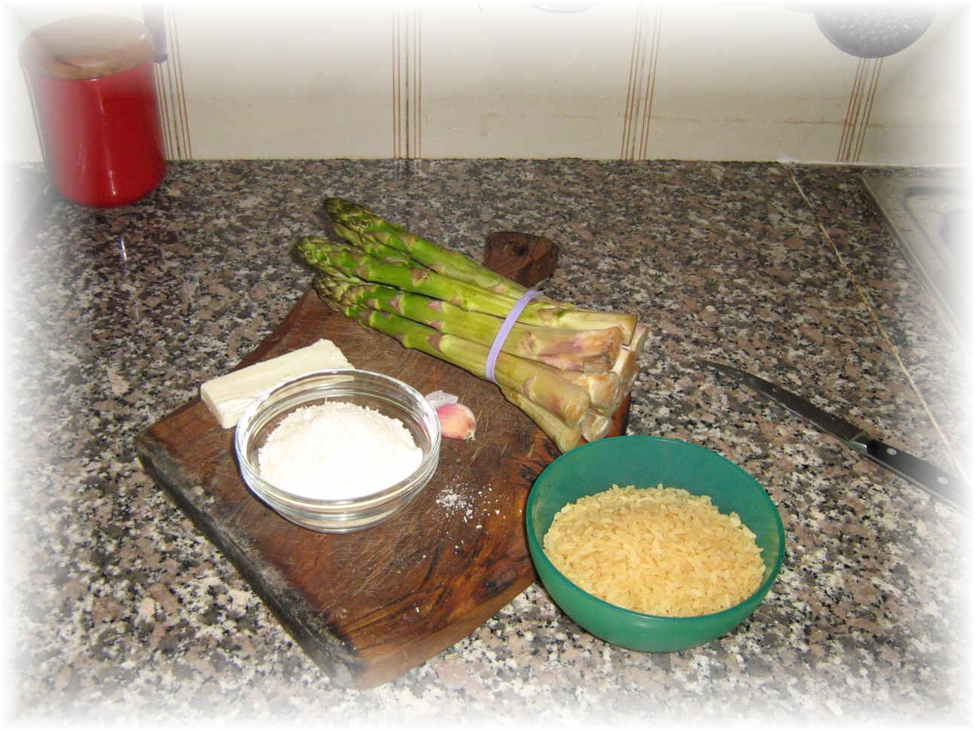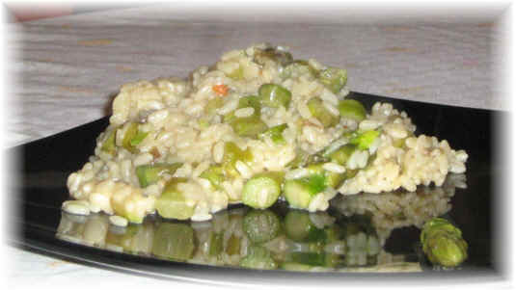
un risotto leggero e delizioso per la primavera
<<torna alla tavola degli ingredienti
Preparazione: ricetta fotografata passo a passo
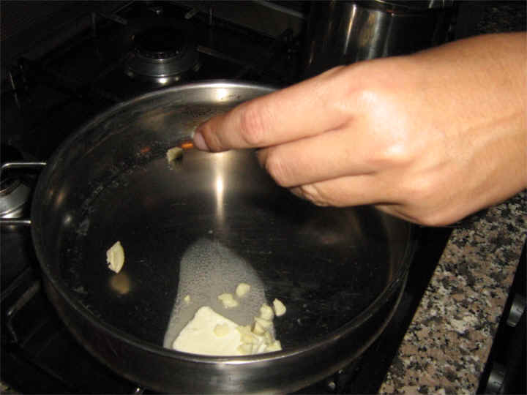 | sciogliete il burro e fate rosolare l'aglio.  già sapete che per me il risotto si fa con il burro! Se invece preferite l'olio... bhe in questo caso si può fare
lavate gli asparagi ed eliminate la parte più legnosa dei gambi | 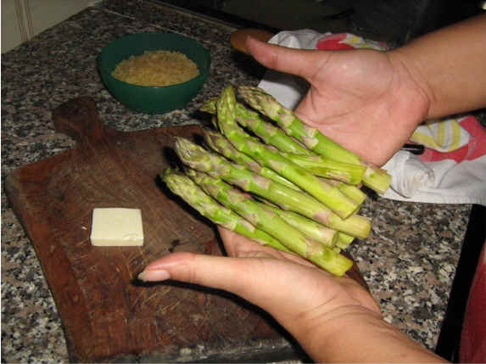
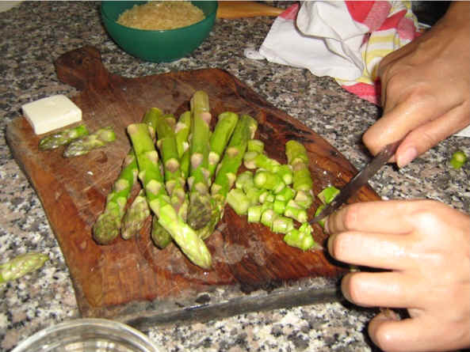 | tagliate le punte e mettetele da parte, poi affettate i gambi a rondelline
unite il riso e i gambi degli asparagi al burro | 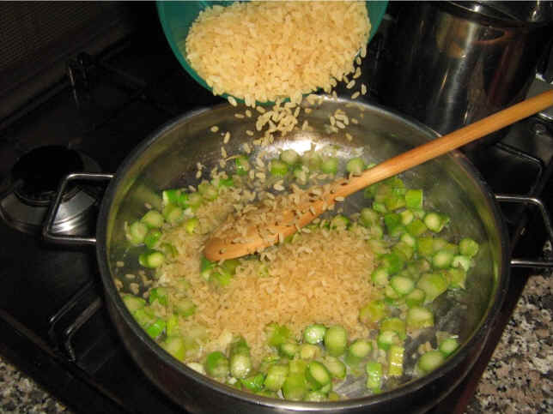
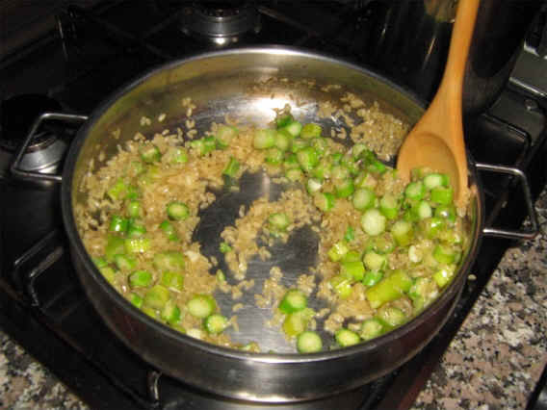 | sfumate con il vino e fate insaporire un minuto
aggiungete il brodo, poco per volta | 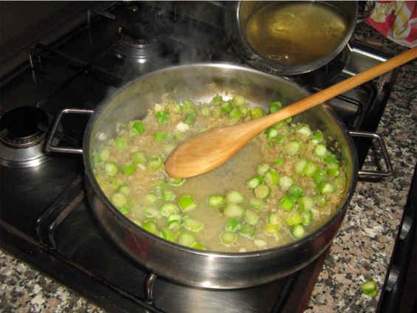
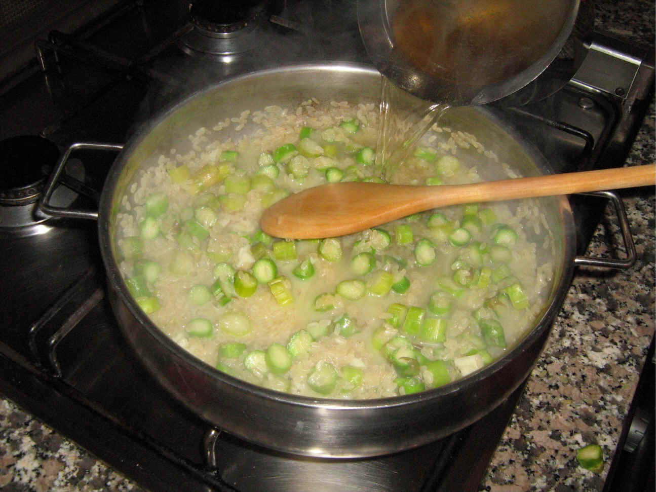 | lasciate cuocere per 15 minuti, aggiungendo il brodo caldo a mano a mano
aggiungete le punte degli asparagi al riso, mescolando con estrema delicatezza per non romperle | 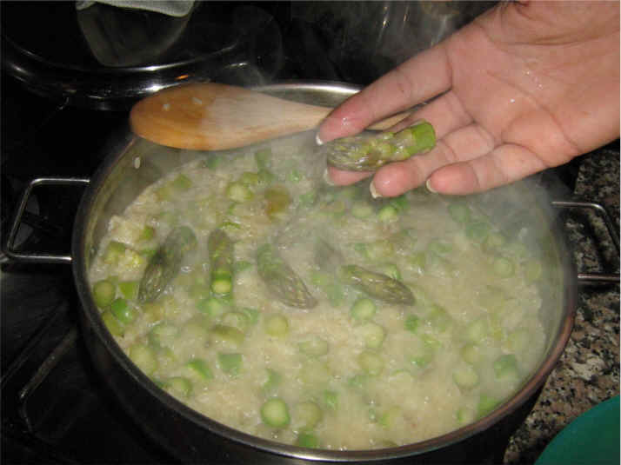
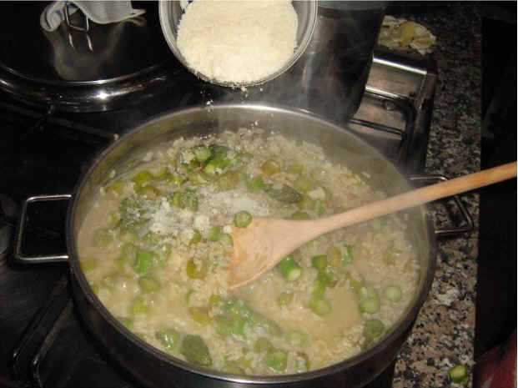 | mantecate con il resto del burro e il formaggio  servite subito il risotto, ben caldo
